江苏省交通企业协会团体标准

《绑带式水平防护设施编织技术指南》

（T/JSJTQX ***-2025）

编 制 说 明

标准工作组

二零二五年六月二十三日

**目录**

**1 工作简况 3**

**2 编制背景 4**

**3 编制原则 5**

**4 编制过程 6**

**5 主要技术内容及制定依据 11**

**6 与有关的法律、法规、规章及相关标准的协调性 12**

**7 重大分歧意见的处理经过和依据 12**

**8 贯彻标准的要求和措施建议 12**

**1 工作简况**

1.1 项目来源

为了提高产品质量标准，提高企业应变能力，以更好的满足社会需求，苏州交通工程集团有限公司向江苏省交通企业协会提出立项申请，2024年09月10日，江苏省交通企业协会在南京市组织召开团体标准立项申请评审会，经专家组评审，同意将该项团体标准列入协会2024年度第四批团体标准研制计划。2024年09月18日，江苏省交通企业协会批准通过了《绑带式水平防护设施编织技术指南》团体标准项目（省交企协【2024】37号）的正式立项。

1.2 标准制定相关单位及人员

本标准由江苏省交通企业协会提出并归口。

本标准起草单位：苏州交通工程集团有限公司、苏州三品交通建设工程有限公司、江苏三安交通发展有限公司、张家港市交通工程质量监督站、张家港市交通工程建设服务中心、张家港市苏通智慧交通有限公司、苏州市路达工程监理咨询有限公司。

本标准主要起草人员：徐建成、付明雨、黄钦、王晨、刘淘、杨贺、张凯凯、胡玉帝、李长涛、谢添、顾群、李鹏、金晓诚、胥浩、徐晨晓、李磊、董文溢、郭浩、金菲、杨晓东、匡新华、袁文、徐向荣。

1.3 主要工作过程

1）2024年4月下旬。前期调研阶段。标准主要起草单位苏州交通工程集团有限公司完成相关国内外标准的收集，并深入调查了解客户对采用绑带式水平防护设施施工的需求，同时还完成了国内外先进标准技术指标的对比分析、性能摸底试验以及客户推广。

2）2024年5月中旬。成立标准工作组，通过整理分析标准内容和摸底试验，调查客户情况，编制完成用于标准立项申报的标准框架，并制定工作计划。

3）2024年8月下旬。修订完善立项申请表和标准编制大纲，标准工作组向江苏省交通企业协会提出立项申请。

4）2024年9月中旬。参加江苏省交通企业协会组织的标准立项会，听取专家对团体标准立项的意见，对立项申请表和标准编制大纲进行补充、完善。

5）2024年9月下旬，组织编写标准草案，提交给协会，根据协会修改意见组织修改，形成征求意见稿。

6）2025年3月上旬，征求意见阶段。标准研制工作组对收集来的意见，整理和逐一审核确定是否采纳。征求意见时间不少于一个月。

7）2025年4月上旬，送审阶段。根据收集整理的征求意见表，汇总整理为征求意见汇总表，并进行修改征求意见稿，形成送审稿。

8）2025年5月下旬，评审阶段。参加江苏省交通企业协会组织的团体标准结题审查会，对有关标准文本和编制过程进行汇报，听取专家组对团体标准内容的审查意见，对送审稿进行补充、完善，形成报批稿。

**2 编制背景**

在桥梁、建筑等高空作业场所，传统安全网的尺寸和网格间距往往难以满足现场实际施工需求，在使用过程中存在诸多问题，如绑缚点繁多、耗人工、操作难度大、损耗严重、成本高以及一次性使用等，另外，传统安全网有时无法进行连接或者连接不可靠，不能满铺、防坠作用有限。传统安全网已经不适用现代高处作业工程需要，不能跟上现代高处作业安全防护的要求，必须进行革新。为此，引入绑带式水平防护设施，其具有铺设和拆除便捷、长度可调、支架满铺实现以及可重复使用、损耗较低、成本低等优点，旨在最大限度降低高处作业人员坠落或大物体坠落事故所导致的人身伤害损失。

围绕绑带式水平防护设施的术语和定义、基本要求、试验方法、设计要求等多方面，制定《绑带式水平防护设施编织技术指南》。目前，国内外对《绑带式水平防护设施编织技术指南》尚未有一个统一标准，该标准的制定和发布，将规范了企业绑带式水平防护设施编织技术要求，提升高处作业的安全管理水平，引领和规范行业高质量的有序发展，提高企业的核心竞争力，提高行业的技术水平，填补国内空白。

**3 编制原则**

3.1 标准的编制遵循规范性、适用性和可操作性原则，标准按GB/T 1.1-2020 《标准化工作导则 第1部分：标准化文件的结构和起草规则》进行起草。

3.2 团体标准内容制定是在吸收国内外同行业先进技术和经验的基础上，广泛收集国内同行及开发商的意见，结合行业现状，作为制定本标准的技术依据。制定标准时既考虑实用性和可操作性，也力求使技术要求同国外先进技术靠近，既要符合国内外行业发展需要，也要符合当前国情。

3.3 本单位以先进的绑带式水平防护设施编织技术指南，积极参与交通工程行业相关标准的制定。

**4 编制过程**

2024年4月下旬，标准主要起草单位苏州交通工程集团有限公司完成相关国内外标准的收集，并深入调查了解客户对采用绑带式水平防护设施施工的需求，同时还完成了国内外先进标准技术指标的对比分析、性能摸底试验以及客户推广。为保障标准编制工作的顺利开展，以及使编制的标准更具规范性、专业性、行业领先性以及实施性，2024年5月中旬，标准主要起草单位苏州交通工程集团有限公司积极进一步成立标准工作组，在全省范围内邀请相关行业中事业单位、监理单位、同行等具有代表性单位参与本标准的编制工作。主编和参编单位均是在标准化或建筑施工领域具有较强专业实力的单位，拥有较强的行业影响力和良好的声誉。苏州交通工程集团有限公司等单位近年来承担了大量交通工程领域的标准编制、课题研究、技术开发等工作，是我国交通工程行业的重要科研力量。同时，主要开展了以下几个方面的筹备工作：

1）开展相关产品市场调研、国内外相关标准及技术资料的检索；为标准的编制提供了可靠的软、硬件基础，将有效保障标准编制的完成及其质量水平；

2）进行了绑带式水平防护设施的调研，为后期标准的编制提供有效的数据支撑；

3）开展标准基础框架内容制定，并适当初步细化相关条文内容；

4）对相关法律法规标准适用性进行了符合性评价。

2024年9月10日，江苏省交通企业协会标准化委员会在南京主持召开了2024年度团体标准立项评审会，邀请5名专家组成专家组，对苏州交通工程集团有限公司等单位提交的《绑带式水平防护设施编织技术指南》团体标准立项申请进行了评审，标准申报单位苏州交通工程集团有限公司就标准立项申请进行了汇报，专家就有关问题提出质询，申报单位作了解答。专家组一致认为，该文件的制定，针对桥梁建设等高空作业场所采用绑带现场形成防人员坠落防护设施，提出具体的技术要求，对提升高处作业的安全防护能力具有现实意义。经专家评审，同意将该标准列入协会2024年度第四批团体标准编制计划。

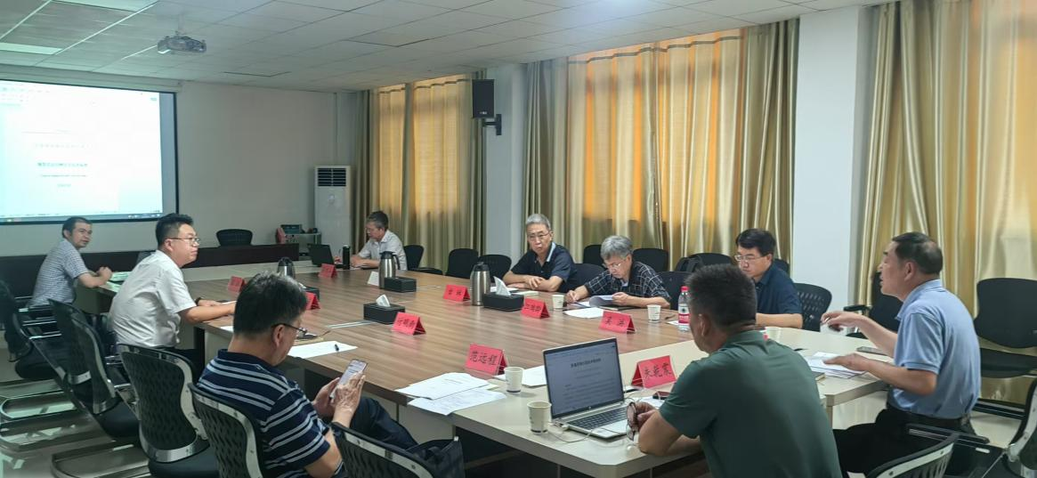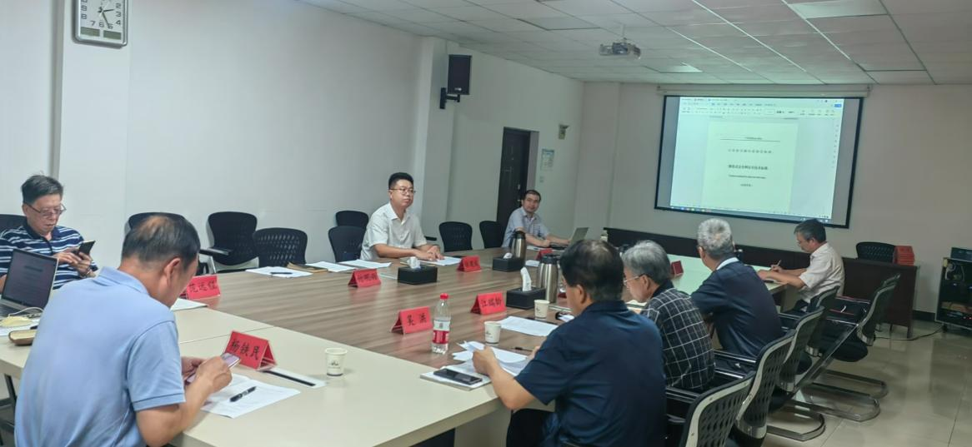

根据江苏省交通企业协会于2024年09月18日下发的《关于<路面裂缝复合高强聚合物注浆处治施工技术规范>等两项团体标准立项的公告》（省交企协【2024】37号）的要求，由苏州交通工程集团有限公司牵头制订的团体标准《绑带式水平防护设施编织技术指南》，已根据立项评审会专家提出的意见，修改完善相关内容，形成了征求意见稿。2025年03月05日，主编单位苏州交通工程集团有限公司牵头组织开展征求意见工作，线下共征集收到15份征求意见表，认真分析研究，形成了《征求意见汇总表》，共梳理出17条意见，采纳10条，不采纳6条，部分采纳1条。并根据采纳的10条意见，进一步完善修改征求意见稿，形成送审稿，待组织开展送审工作。

2025年5月28日，江苏省交通企业协会标准化委员会在南京主持召开《绑带式水平防护设施编织技术指南》团体标准结题审查会，邀请6名专家组成审查专家组，专家组听取了编制组有关标准文本及编制过程的汇报，查阅了相关资料，对标准内容进行了逐条审议，形成相关审查意见，专家组同意标准通过审查。

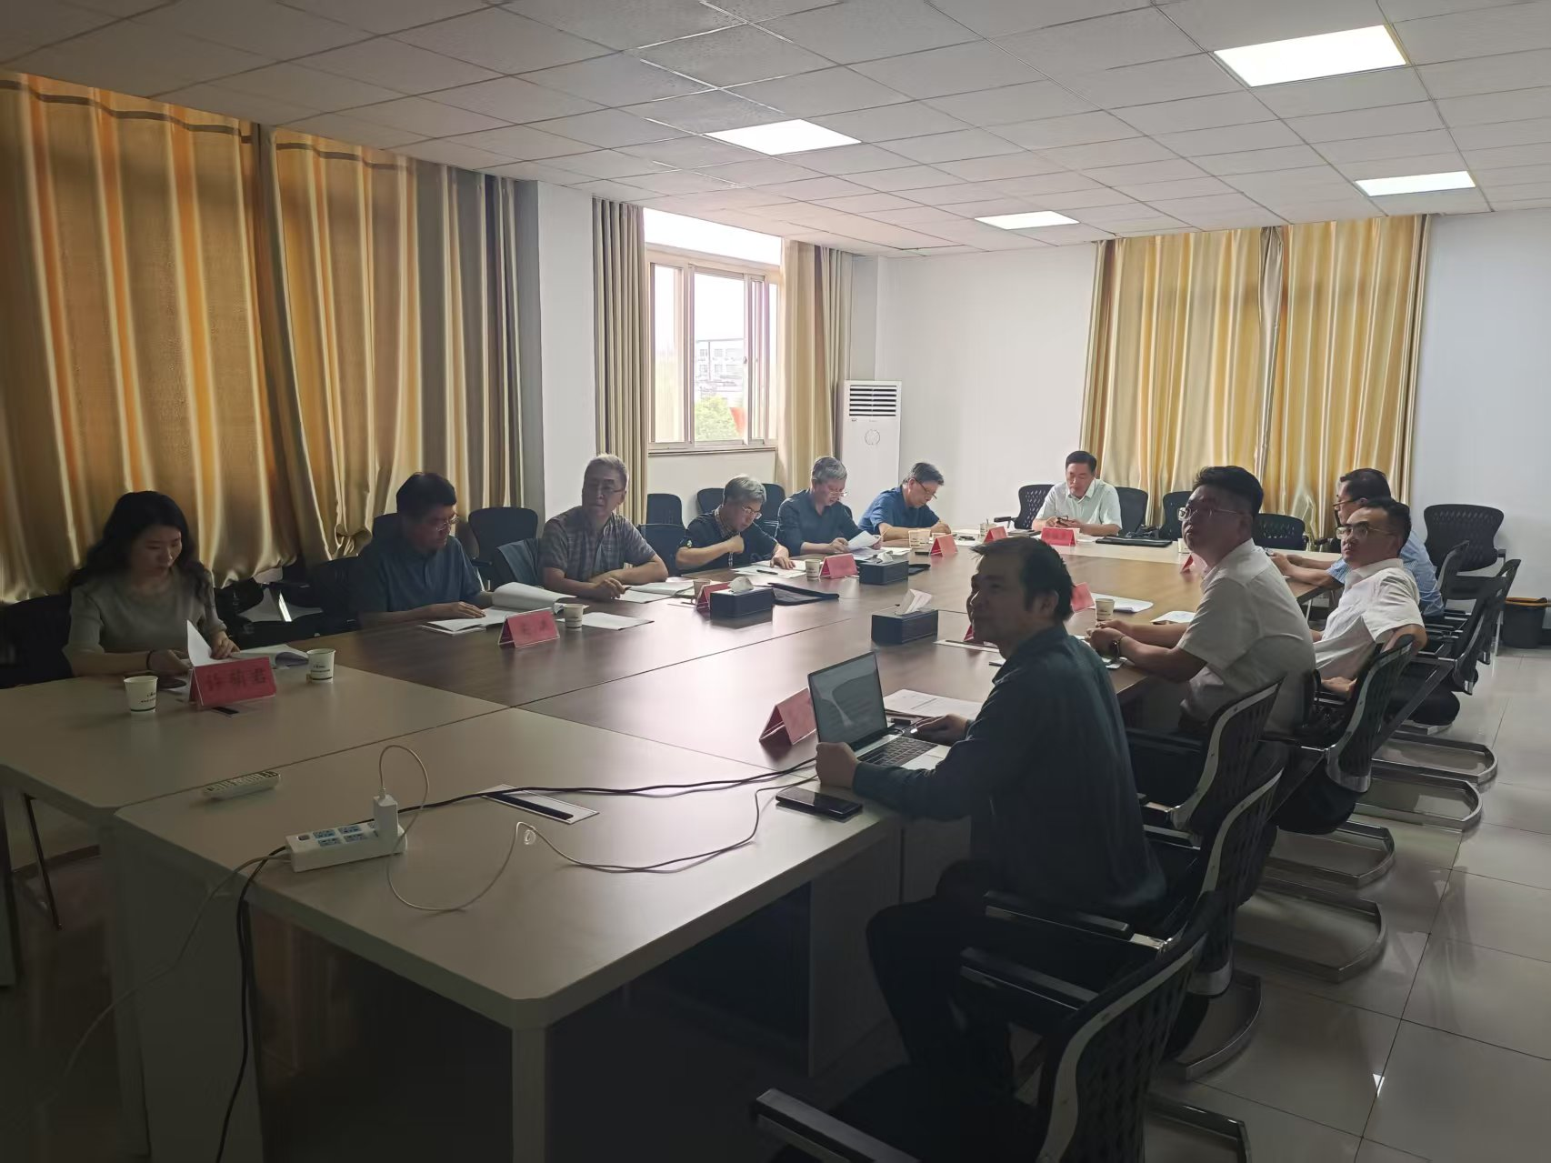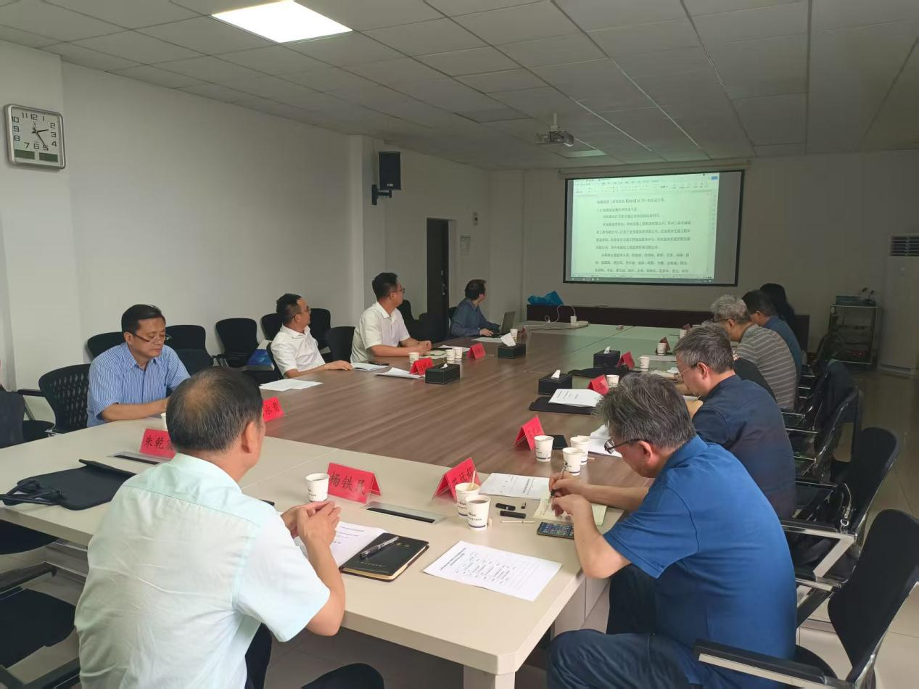

编制组根据结题审查会专家组提出的相关审查意见，修改完善送审稿相关内容，形成了报批稿。

**5 主要技术内容及制定依据**

5.1 内容框架

本团体标准的主要内容包括：术语和定义、基本规定、材料、布设、使用和维护及拆除要求。

5.2 引用和参考的标准

GB 5725 安全网

GB 55023 施工脚手架通用规范

JGJ/T 231 建筑施工承插型盘扣式钢管脚手架安全技术标准

JT/T 1516 公路工程脚手架与支架施工安全技术规程

TB/T 2689.3 铁路货物集装化运输 第3部分：一次性固体集装袋

5.3 主要内容的确定（主要技术指标及其确定依据）

5.3.1 《绑带式水平防护设施编织技术指南》团体标准征求意见稿主要技术指标：

1）绑带

a）破断拉力

绑带按本文件附录B规定试验后，其破断拉力不应低于50 kN；

2）紧固器

a）紧固器应按本文件附录B规定试验后，紧固器的直线拉力值不应低于50 kN。

5.3.2 确定依据

TB/T 2689.3-1996《铁路货物集装化运输 一次性集装袋》

**6 与有关的法律、法规、规章及相关标准的协调性**

6.1 目前国内执行的标准

TB/T 2689.3-1996《铁路货物集装化运输 一次性集装袋》；

CB/T 3749-2015《阻燃安全网》；

GB 5725-2009《安全网》

6.2 标准协调性

6.2.1 本标准与相关法律、法规、规章、强制性标准无冲突，与我国有关法律法规和其他标准相互协调，无矛盾抵触。

6.2.2 本标准不存在低于相关国家标准等推荐性标准的情况。

**7 重大分歧意见的处理经过和依据**

在标准的编制过程中，广泛征求了行业相关单位和业内专家的意见和建议，主要针对标准规定中各项技术指标的要求范围做了深入研讨，各有关行业单位和行业专家结合自身的工作经验和实验验证提出了作为数据支撑的有力依据，最终对标准要求达成一致。编制过程中对标准的主要内容并未产生重大意见分歧。

**8 贯彻标准的要求和措施建议**

为更好的宣贯本标准，建议由团体标准发布单位组织，由起草单位作为宣贯主体，向相关团体成员单位进行宣贯，扩大标准执行范围，提高标准实施效果。